Государственное бюджетное дошкольное образовательное учреждение
детский сад № 78 Красносельского района Санкт-Петербурга "Жемчужинка"

Конспект интегрированной непосредственно образовательной деятельности с детьми старшего дошкольного возраста на тему:
«Путешествие в страну здоровья»

Приоритетная образовательная область:
Познавательное развитие
Физическое развитие

Используемые современные образовательные технологии:
Игровая
Здоровьесберегающая
Технология проблемного обучения

Составила воспитатель:
Зайцева О.А.
Провела «13 мая» 2014г.

Санкт-Петербург

Цель: Формировать у детей сознательную установку на здоровый образ жизни. Создание условий для самопознания и самосохранения каждого воспитанника.

Образовательная задача:
Формировать привычку к здоровому образу жизни; закрепить понятие «здоровье»; закрепить знания детей о том, как сохранять и укреплять здоровье, учить выделять компоненты здоровья человека, устанавливать их взаимосвязи, учить строить суждения, опираясь на свой личный опыт и опыт других детей и взрослых.

Развивающая задача:
Развивать познавательный интерес, развивать диалогическую речь, создавать радостное настроение.
Совершенствовать мыслительные процессы;
Воспитательная задача:
Воспитывать умение слушать внимательно.
Воспитывать желание быть здоровыми, относиться к себе внимательно.
Воспитывать коммуникативные навыки.
Методические приёмы:
Игровые
Наглядные
Словесные
Практические

Предварительная работа:
- Чтение художественной литературы на тему: Здоровый образ жизни;
- Рассматривание иллюстраций;
- Просмотр мультфильмов на тему: Здоровье;

Оборудование:
Разноцветные лепестки из картона, кукла Карлсон, карточки-модели, канат, резиновые кочки, дерево из картона, плакат « Режим дня».

ХОД НЕПОСРЕДСТВЕННО ОБРАЗОВАТЕЛЬНОЙ ДЕЯТЕЛЬНОСТИ

Воспитатель: Здравствуйте, ребята!
-Знаете ли вы сказку «Цветик – Семицветик»? (Ответы детей)
-О чем в ней говорится? (Ответы детей)
-Какие волшебные слова повторяла Женя? (Ответы детей)
-На что потратила Женя Последний лепесток? (Ответы детей)
-У нас есть волшебный цветок, который поможет рассказать нам, что такое здоровье.
-Возьмите по лепестку и объясните, что такое здоровье.

Дети объясняют значение рисунков (например): Здоровье – это богатство, сила, храбрость, нужно всем;
Воспитатель:
-Сегодня мы отправимся в путешествие по стране «Здоровья». Нам предстоит преодолеть разные препятствия.

1 СТАНЦИЯ: «РЕЖИМ ДНЯ»

Детей встречает невеселый Карлсон и рассказывает им, что ему грустно, глазки «слипаются», зевает, ничего не хочется, что вчера допоздна смотрел мультики, потом играл за компьютером. Карлсон просит детей помочь.
Воспитатель: Ребята, а давайте расскажем Карлсону, какой должен быть режим дня у маленьких ребят. (Ответы детей).
Карлсон благодарит, обещает соблюдать.
Воспитатель:
Ведь Карлсон скоро собирается в школу, а там надо много успеть, все запомнить. Давайте разомнёмся и покажем ему физкультурную зарядку «Тик- так».
Физкультминутка «Тик-Так»

Громко тикают часы Сидя, руки на поясе ходьба сидя Тик – так, тик- так Наклоны головы
В школу нам пора идти Ходьба на месте
Тик – так, тик- так
Мы учебники собрали Наклоны головы назад и вперёд
Тик – так, тик – так
В школу дружно зашагали Прогибаемся, руки в стороны
Тик так, тик- так.

2 СТАНЦИЯ «ХОДЬБА ПО «СЛЕДАМ»
Воспитатель:
Здесь вас ждет письмо «Солнце, воздух, вода» - ваши лучшие друзья.
(Ребята рассматривают конверт).
-Кто ваши лучшие друзья? (На конверте рисунки солнца, воздуха, воды). (Ответы ребят).
Воспитатель:
Ребята, в письме лежат карточки-модели, посмотрите на них и объясните мне, что они обозначают.
Ответы детей:
-Не одеваться слишком тепло и жарко.
-Гулять в любую погоду.
-Спать летом с открытой форточкой,
-Плавать летом в озере, зимой в бассейне.
-Обливаться, растираться
-Ходить босиком по росе.
Воспитатель:
- А как вам хотелось бы закаляться? (Мнение детей).
-Ну, что ж, давайте представим, что мы с вами попали под дождик.

Физкультминутка «Дождик».

Дождик, мой веселый. Хлопки по левой руке
Теплых капель не жалей Правой рукой до плеча и вниз

Для лесов, для полей Хлопки по левой руке
И для маленьких детей. Правой рукой до плеча и вниз
И для мам, Хлопки по плечам
И для пап, Хлопки по плечам
Кап-кап, кап- кап. Встряхнуть руки
Будет, будет лето Хлопки ладонями
В радугу одето,
Жаркое солнце По правой ноге вниз, вверх
Яркого цвета.
Желтого, синего,
Зеленого, красного Встряхнуть кисти рук
И любого, разного

Воспитатель: Молодцы, все немного закалились. А нам пора отправляться на следующую станцию.

3 СТАНЦИЯ «ПРАВИЛЬНОЕ ПИТАНИЕ».
Воспитатель:
-Препятствие на пути - хождение по узкому канату.
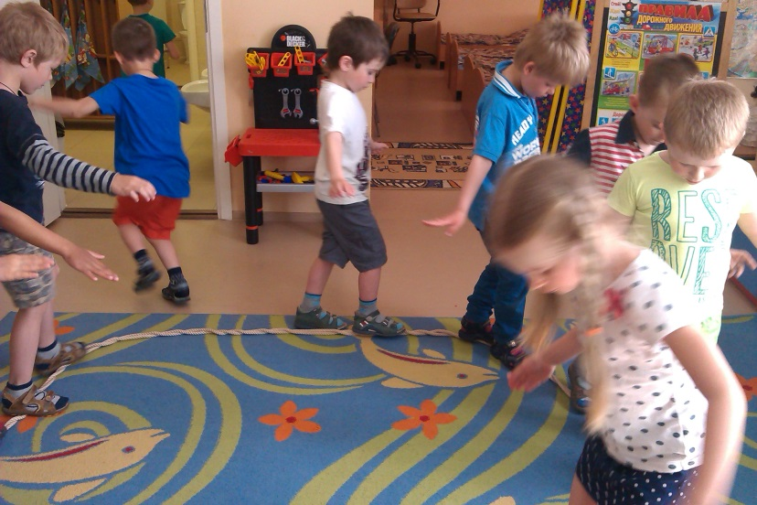
-Здесь вас ждет чудо - дерево.
-Буратино вырастил чудо-дерево, на котором растут продукты. Буратино считает, что все продукты полезные, их можно и нужно есть каждый день. Давайте проверим Буратино, не напутал ли он что-нибудь?
(Ответы детей).
- Снять с дерева не полезные продукты (лимонад, чипсы, конфеты).
Воспитатель:
-На дереве остались полезные продукты? (Ответы детей).
-Почему, чем, они полезны? (Ответы детей).
-Витамины обозначают латинскими буквами A,B,C,D.
-Витамины «А» содержится в моркови, помидорах, яйцах, яблоках, сливочном масле, укропе. Витамин «А» дает вам ребята, хорошее зрение, здоровые зубки, и вы, благодаря ему быстро растёте.
- Витамин «В» содержится в молоке, хлебе, мясе, орехах. Он помогает в работе сердца (самый главный орган человека).
- Витамин «С»- капуста, ягоды, лук, апельсины. Он укрепляет организм, противостоит всем микробам и помогает заживлять ранки.
- Витамин «D»,содержится в молоке, в масле, в сыре, твороге, рыбе, яйцах. Он делает руки, ноги крепкими.
Мы запомним навсегда, для здоровья, нам нужна витаминная еда.

4 СТАНЦИЯ « ХОДЬБА, ЧЕРЕЗ ПЕНЁЧКИ» .
Воспитатель:
-Пора отправляться на следующую станцию, здесь тихо и нет никого. Давайте внимательно посмотрим глазками.

ГИМНАСТИКА ДЛЯ ГЛАЗ.

Смотрим вправо – никого взгляд вправо
Смотрим влево - никого взгляд влево
Раз-два, раз-два
Закружилась голова вращательные движения глазами
Глазки закрыли
Глазки открыли
Как откроем мы глаза
Вверх посмотрим да-да-да взгляд вверх
Вниз мы глазки опустил взгляд вниз
Вверх опять поднимаем их
Пальцами погладь глаза мягко погладить глаза указ пальцем
И смотри во все глаза широко открыть глаза

Воспитатель: Молодцы, я думаю, наши глазки стали видеть гораздо лучше.
Появляется микроб и говорит:
-Никогда не мойте руки, шею, уши и лицо.
Это глупое занятье, не приводит ни к чему.
Вновь испачкаются руки, шея, уши и лицо
Так зачем же тратить силы, время попусту терять.

Микроб хвастается: Мы микробы существа могущественные, стоит нам только пробраться в тело человека, сразу начинаем разбойничать и озорничать.
Воспитатель:
-Ребята срочно надо прогнать этого микроба, а для этого нам нужны мыло и вода.

Массаж лица «Умывалочка»

Надо, надо нам помыться хлопки в ладоши
Где тут чистая водица? показать ладони
Кран откроем ш-ш-ш движение руками
Руки моем ш-ш-ш растираем ладони
Щечки, шейку мы потрем поглаживание
И водичкой обольем

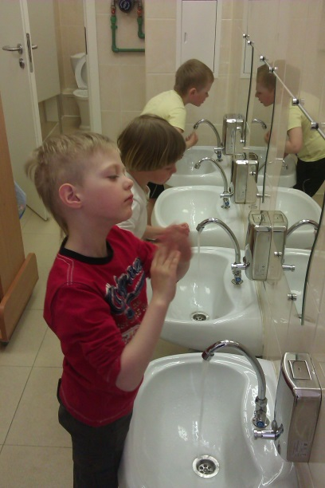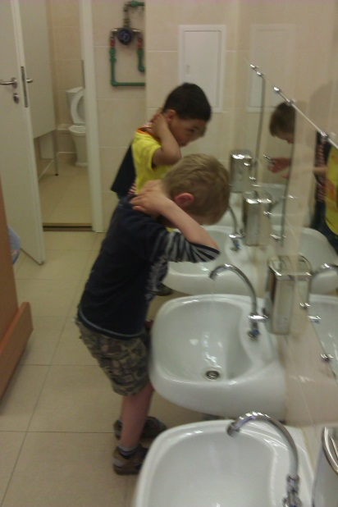

Микроб убегает.
Воспитатель:
-Ну вот, микроба мы прогнали.
-Какие предметы помогают нам быть чистым?
-Поиграем « Отбери нужные предметы гигиены»
-А какие предметы нельзя никому давать? Они только личные (зубная щетка, полотенце, расческа, носовой платок, мочалка).

Воспитатель:
-Ну, что ж, поздравляю вас, со всеми заданиями справились отлично! Я думаю, что теперь наша группа будет самой здоровой!

